1.Найди и обведи синим карандашом картинки, в названии которых есть твёрдый звук [Д], а зелёным карандашом картинки, в названии которых мягкий звук [Д'].

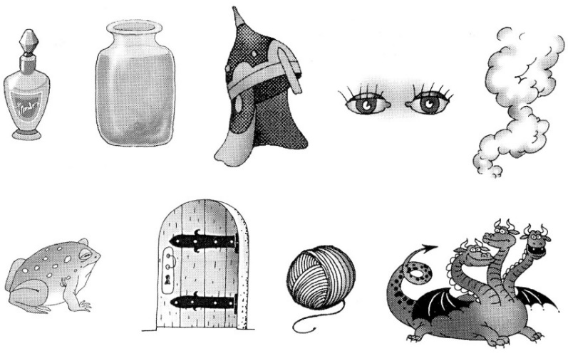 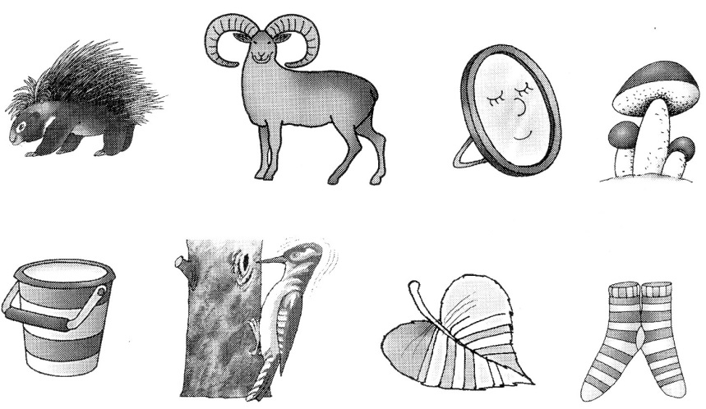

2.Почини букву «Д» 3. Сделай звуковой анализ слов.

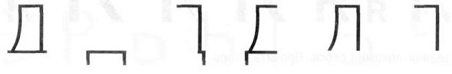 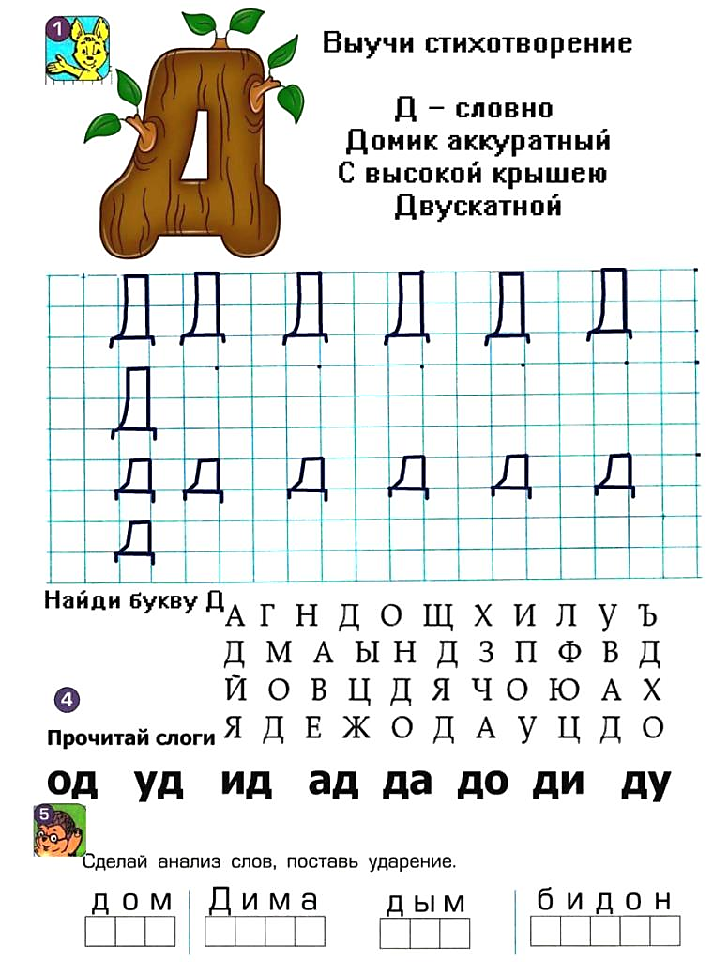

4. Покажи человечку путь стрелочками. Замени стрелочки на буквы, 5.Правильно расставь буквы и узнаешь,

запиши их по порядку и прочитай, что получилось. какой подарок лежит в коробке.

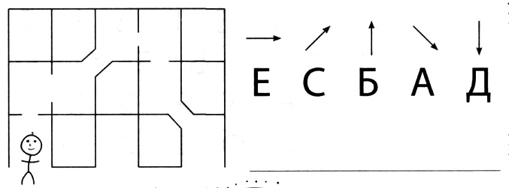 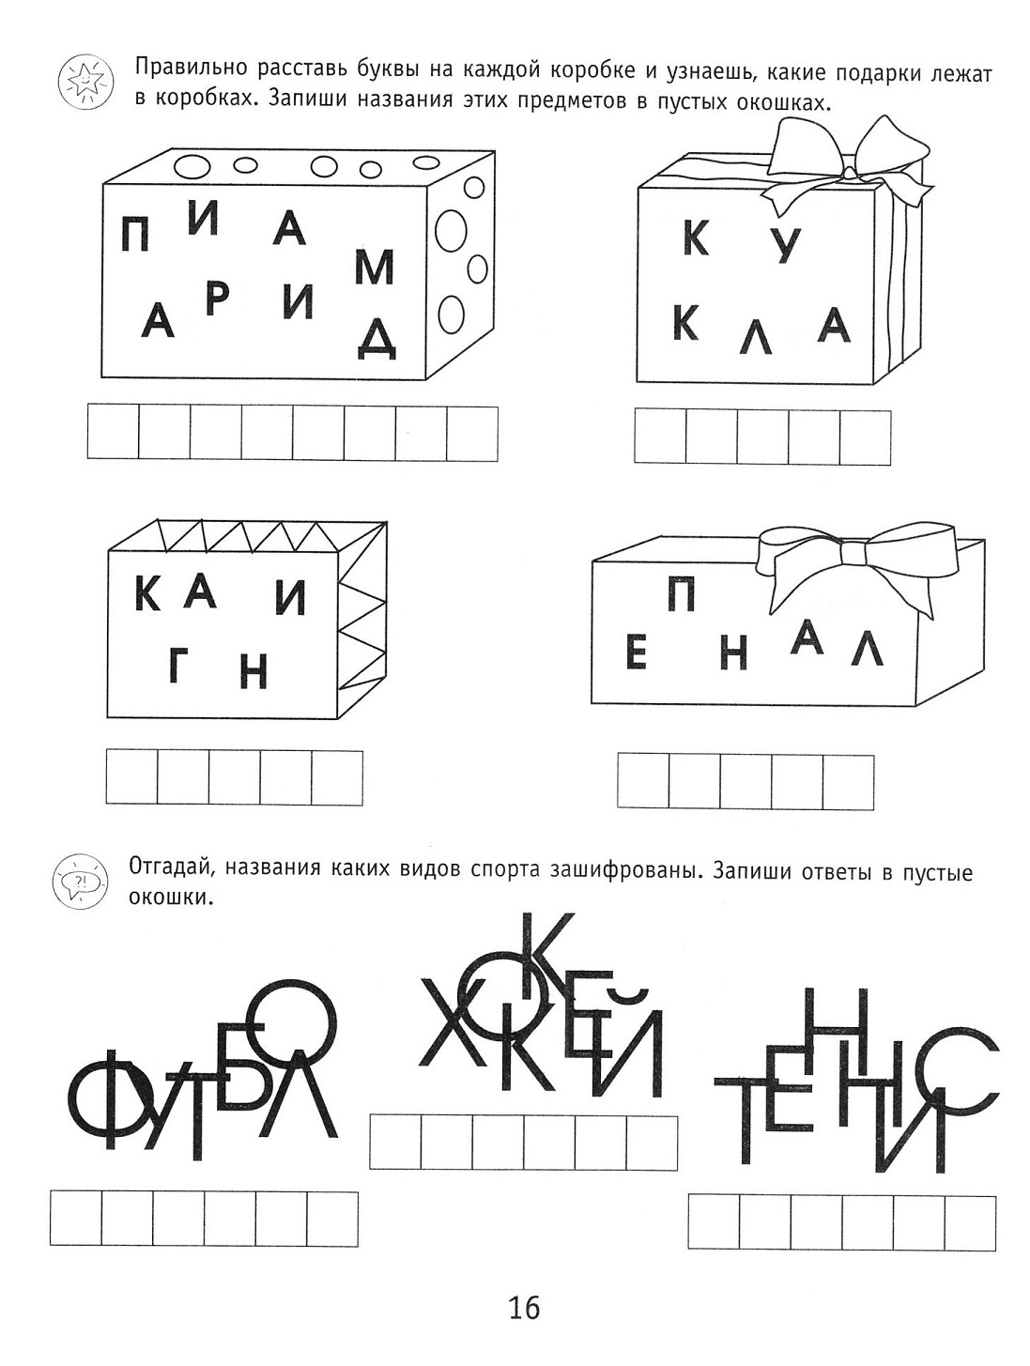

6.С помощью каких букв художник нарисовал человечков? 7. Раскрась только треугольники.

Запиши эти буквы в окошечки. Какая буква получилась?

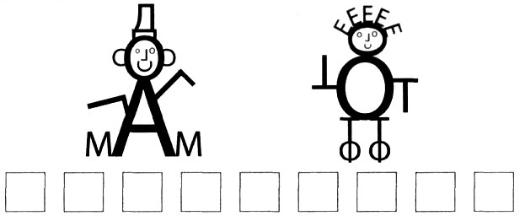 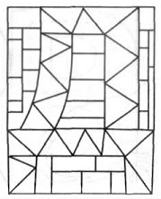

8.Замени картинки словами и запиши предложение. Под предложением нарисуй его схему.

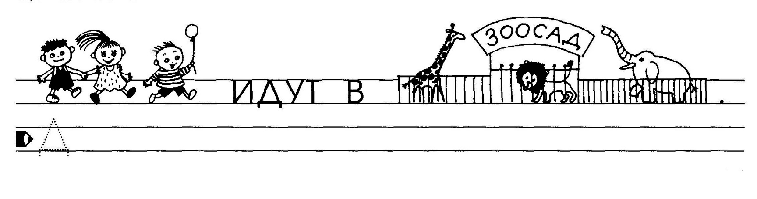

9. Раскрась все участки с числом 9. 10. Раскрась шары, на которых при сложении получится 9.

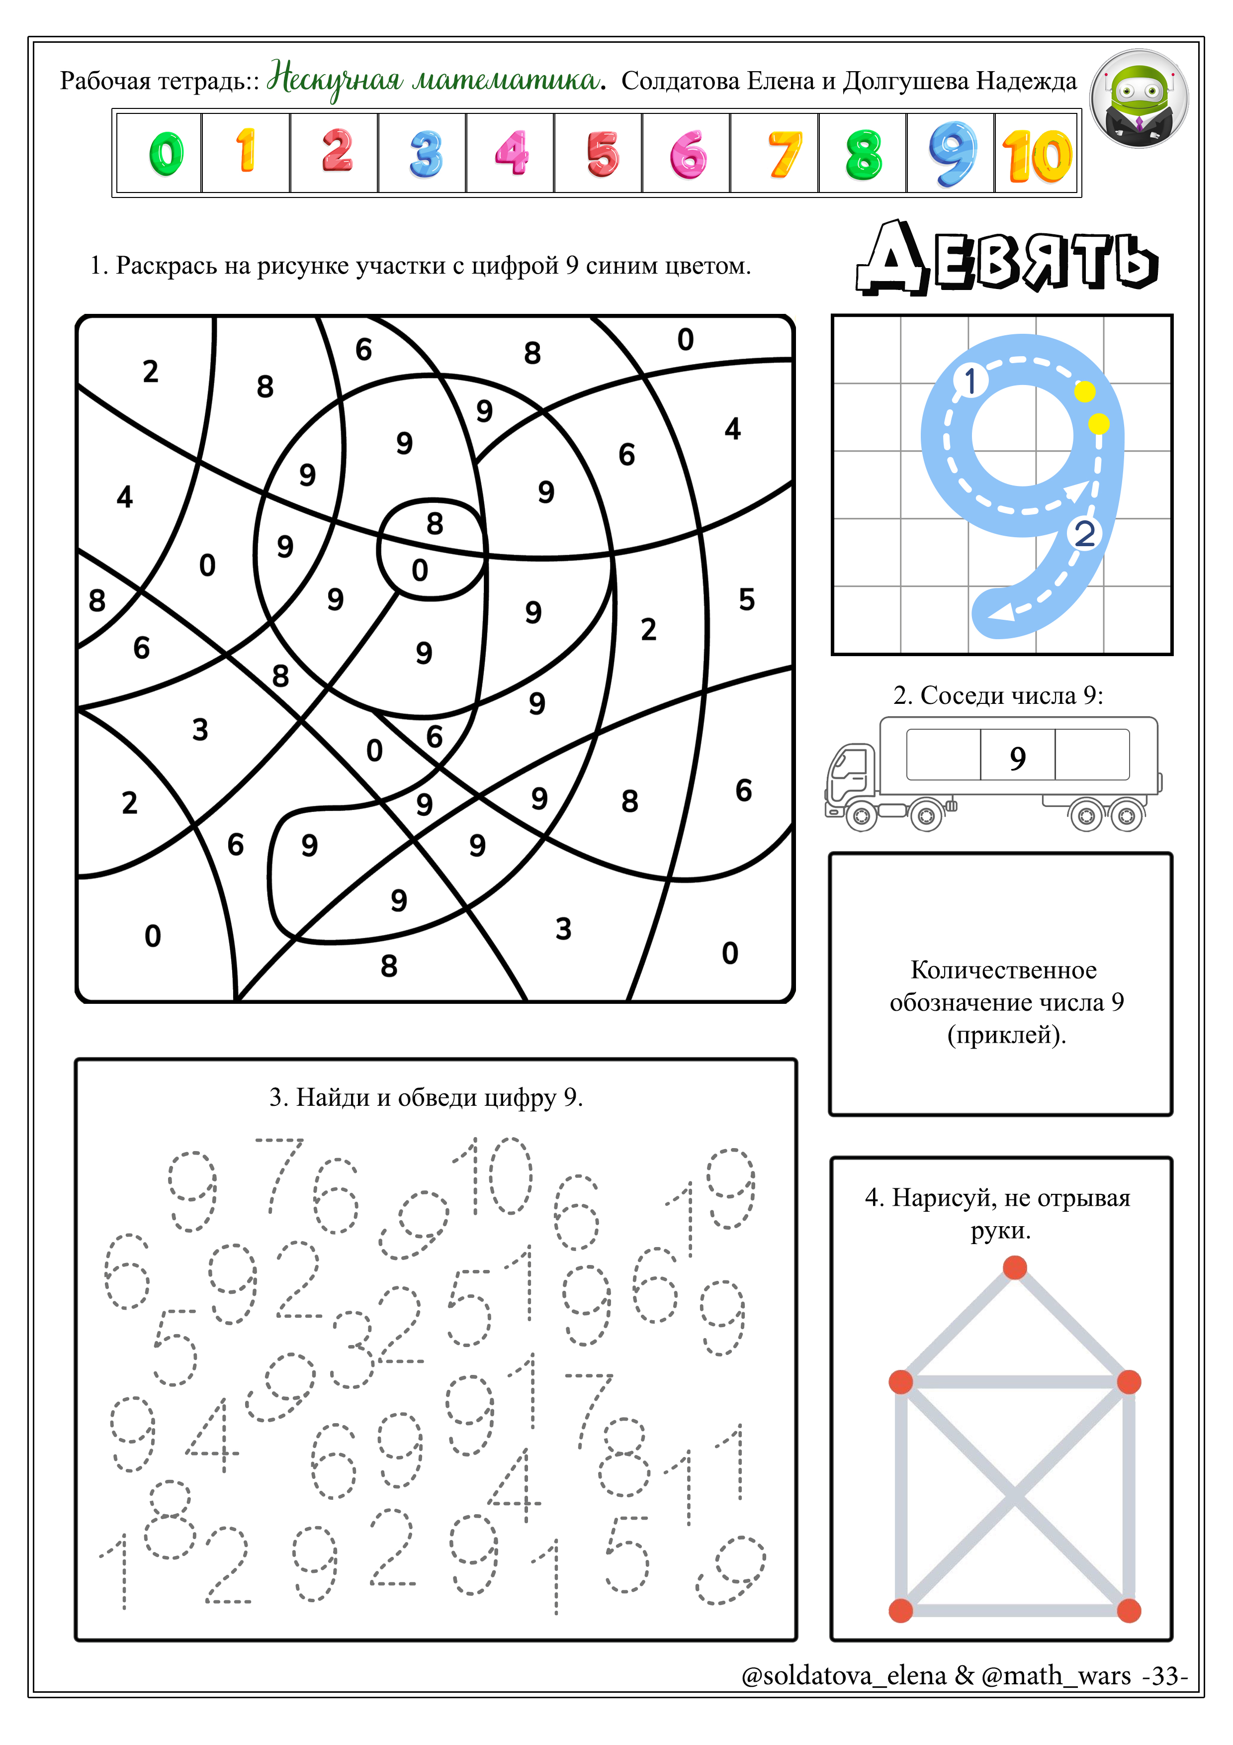 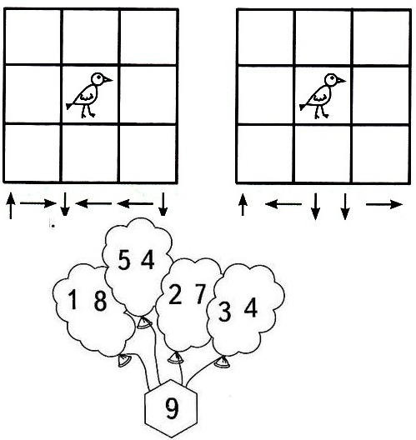

11.Соедини числа дугами так, чтобы в сумме они давали 9. 12.Раскрась клеточку, на которой окажется птица

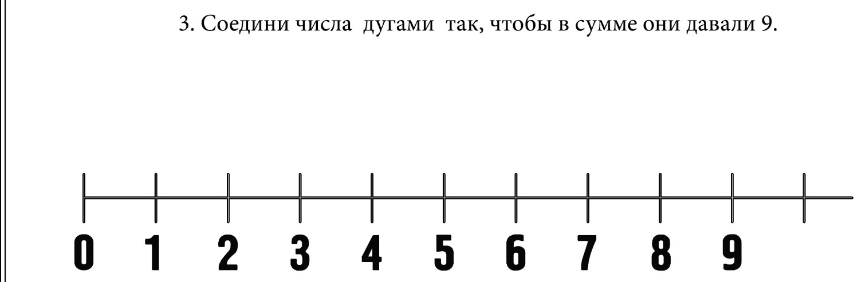 

13.Сделай вычисления и раскрась квадраты с результатом: 5 – красный, 14. Подумай, что должно быть в

6 – синий, 7 – зелёный, 8 – жёлтый, 9 – коричневый. пустой клеточке. Нарисуй.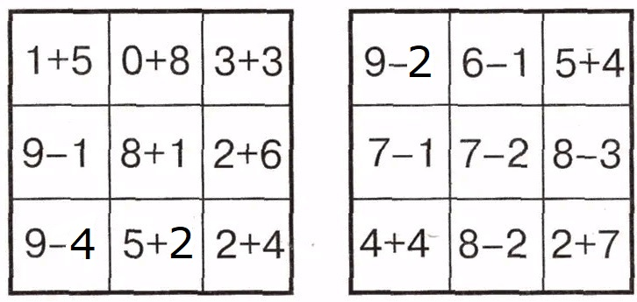 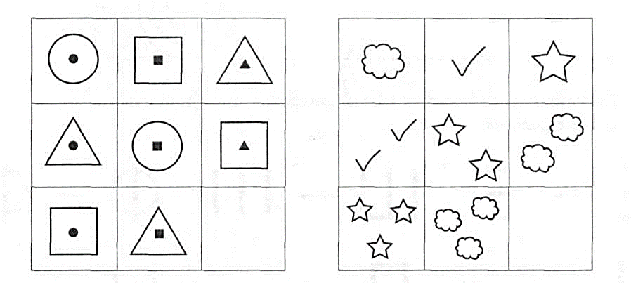

15.Сколько кубиков потребуется для таких построек. Посчитай и запиши в кружочках.

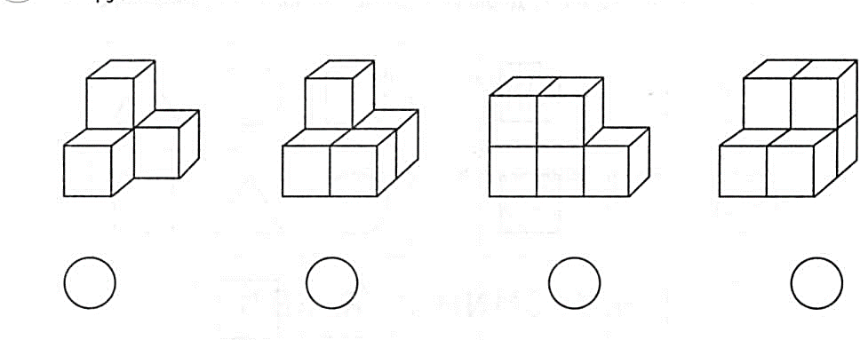

Читаем слова и слоги с буквой Д: да до ду ди ды ад од уд ид ыд дап доп дуп дис дыс дас дот дут дит дык дак док муд мид мыд над нод нуд ныб ниб наб ход худ хид зыд зод зуд вад вид выд вод зда здо зду зди зды вда вдо вду вди вды дма дмо дму дми дмы дна дно дну дни дны дом дым сад два дно дни диск ту-да да-ма ды-ни мо-да во-да дос-ка би-дон хо-дит вид во-дит си-дит ви-дит за-во-ды Ди-ма Ди-на

Читаем слова и слоги с буквой Д: да до ду ди ды ад од уд ид ыд дап доп дуп дис дыс дас дот дут дит дык дак док муд мид мыд над нод нуд ныб ниб наб ход худ хид зыд зод зуд вад вид выд вод зда здо зду зди зды вда вдо вду вди вды дма дмо дму дми дмы дна дно дну дни дны дом дым сад два дно дни диск ту-да да-ма ды-ни мо-да во-да дос-ка би-дон хо-дит вид во-дит си-дит ви-дит за-во-ды Ди-ма Ди-на

